Программное обеспечение 2

Установка и настройка 3

**1.** **Установка Python** 3

**2.** **Проверка доступности Python.** 4

**3.** **Установка библиотек Python.** 4

**4.** **Установка ChromeDriver** 5

**5.** **Проверка доступности ChromeDriver** 5

**6.** **Скрипт для проверки работоспособности всех компонентов** 6

**7.** **Способы запуска скриптов** 6

Заказ выписок во ФГИС ЕГРН (EGRN bot) 7

**Начальная настройка бота** 7

**Подготовка списка кадастровых номеров** 7

**Запуск бота (основной способ)** 7

**Запуск бота (дополнительный способ)** 8

**Настройка уведомлений о работе бота** 8

**Рекомендации по настройке почты** 9

Загрузка результатов запросов (EGRN downloader) 10

Поиск кадастровых номеров по адресу 11

Поиск сведений об объектах по кадастровому номеру 12

Copyright. Условия использования 13

# Программное обеспечение

1. Windows 7 и 10 любой редакции за исключением Windows 7 Starter.
2. Google Chrome <https://www.google.ru/chrome/> версии 88 и новее, на текущий момент 90.0.4430.85.
3. ChromeDriver <https://sites.google.com/chromium.org/driver/home> версии 88 и новее, на текущий момент 91.0.4472.19. Уточнение по версии будет в разделе Установка и настройка.
4. Python <https://www.python.org/> версии 3.8.* и новее, на текущий момент 3.9.4.
5. Библиотеки для Python:
   1. Pillow <https://pillow.readthedocs.io/> – работа с изображениями;
   2. Selenium <https://selenium-python.readthedocs.io/> – работа с веб-сайтами;
   3. Openpyxl <https://openpyxl.readthedocs.io/> – работа с фалами Excel.
6. Скрипты, бот, загрузчик, вспомогательные библиотеки и компоненты, эта инструкция <https://github.com/0-6-1-7/rosreestr>.

# Установка и настройка

Для установки, настройки и нормальной работы скриптов, бота и загрузчика не требуются права администратора Windows.

1. **Установка Python**

Установить последний стабильный релиз из списка <https://www.python.org/downloads/windows/>

|  |  |
| --- | --- |
|  | Работа проверена на релизах питона до 3.9.0 включительно. Установить можно любой вариант x86 или x86-64: x86 будет работать на любом издании Windows, x86-64 – только на 64-разрядном.  Для Windows 7 последняя рабочая версия 3.8.7. |

Все параметры установки – по умолчанию: **обязательно ставим галочку «добавить в PATH»**.

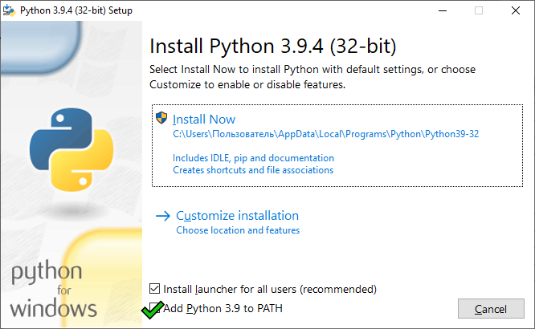

Если при начальной установке галочку «Path» не поставить, путь к исполняемым файлам Python придётся указать вручную: свойства мой компьютер – дополнительные параметры – переменные среды – для пользователя – изменить – добавить в PATH папку расположения Python. Изменения будут применены после завершения сеанса пользователя или перезагрузки. По умолчанию Python устанавливается в папку   
C:\Users\Пользователь\AppData\Local\Programs\Python\Python39-32  
в зависимости от версии

1. **Проверка доступности Python.**

После установки Python нужно перезагрузиться (или завершить сеанс пользователя) – это нужно для применения изменений в PATH)

Запустить Python (Win+R > python):

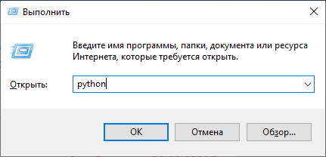

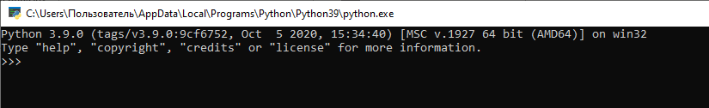

На скриншоте: Python версии 3.9.0 доступен, ошибок нет. Закрыть окно.

1. **Установка библиотек Python.**

Библиотеки устанавливаются через командную строку Windows:

python -m pip install --upgrade pip

pip install pillow

pip install selenium

pip install openpyxl

Версии библиотек особого значения не имеют, за исключением случаев существенного обновления Python: например, при появлении версии 3.9.0 некоторое время не работала библиотека pillow. В этом случае придётся установить более раннюю версию Python.

1. **Установка ChromeDriver**

Для работы скриптов нужен установленный Google Chrome, а также ChromeDriver. Версия установленного ChromeDriver должна соответствовать установленной версии Google Chrome. Точно известно, что нормально работают некоторые сочетания версий с 88 до 90, однако, разработчик требует, чтобы версии ChromeDriver и Chrome совпадали.

Скачать с <https://chromedriver.chromium.org/downloads> нужную версию, извлечь содержимое архива (1 файл) в папку, доступную в PATH – например, в папку с установленным Python. При обновлении Chrome (например, с версии 89.* до 90.* и т.д.) нужно обновить ChromeDriver.

1. **Проверка доступности ChromeDriver**

Запустить командную строку (Win+R > cmd), запустить ChromeDriver

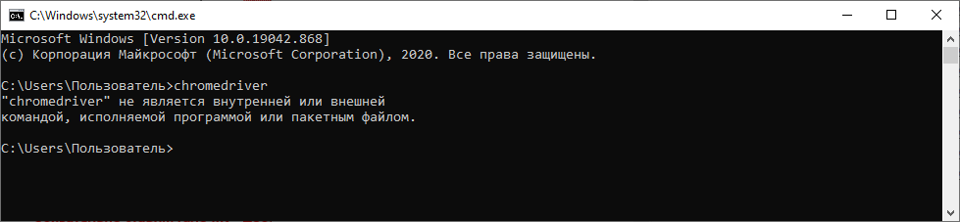

На скриншоте: ошибка, ChromeDriver не доступен – нужно убедиться, что ChromeDriver сохранён в папку, доступную через PATH

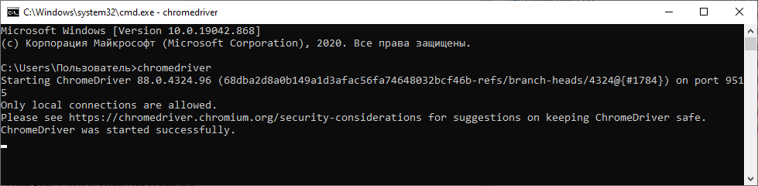

На скриншоте: ChromeDriver версии 88 успешно запущен. Закрыть окно.

1. **Скрипт для проверки работоспособности всех компонентов**

Для проверки корректности установки библиотек и соответствия версий Chrome и ChromeDriver можно использовать скрипт «Проверка rомпонентов.py»

|  |  |
| --- | --- |
|  |  |

1. **Способы запуска скриптов**

Существует три (на самом деле – больше) способа запускать скрипты:

- из проводника двойным кликом как любую программу

- из среды IDLE: клик правой кнопкой, из контекстного меню «Edit with IDLE» > «Edit with IDLE…»

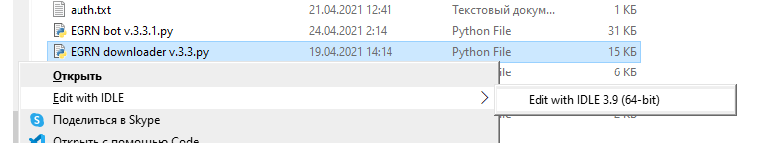

и после запуска редактора IDLE – F5.

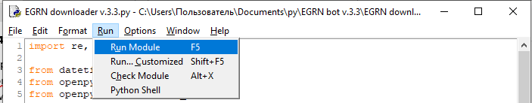

- при помощи Drag’n’Drop – перетаскиванием файла xlsx на файл скрипта.

Разные скрипты рассчитаны на запуск тем или иным способам, и, в зависимости от того, как запущены, ведут себя по-разному. Логика поведения в каждом случае будет описана отдельно.

# Заказ выписок во ФГИС ЕГРН (EGRN bot)

Бот работает в полностью автоматическом режиме по подготовленному списку кадастровых номеров, обрабатывает большинство ошибок и отправляет на электронную почту данные о ходе работы.

Есть две версии бота:

|  |  |
| --- | --- |
| для заказа выписок о переходах права (EGRN bot) | для заказа выписок о сведениях об объекте  (EGRN bot SO) |

Версии идентичны за исключением трёх закомментированны[ строк в версии SO (можно найти в коде по ключевому слову «radio».

**Начальная настройка бота**

1. В файл auth.txt записать свой ключ. В качестве примера записан demo ключ.
2. Настроить оповещения на email (см ниже). Если оповещения не нужны, можно переименовать или удалить файл email.ini

В работе бот использует список кадастровых номеров в файле, который **называется обязательно "rq.xlsx"** – название прописано в коде скрипта.

**Подготовка списка кадастровых номеров**

Для подготовки списка кадастровых номеров используется шаблон rq.xltx

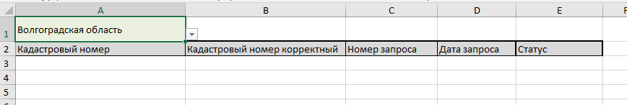

1. Выбрать из списка регион – запросы по списку можно делать только в пределах одного региона.
2. Заполнить список кадастровых номеров. **Максимальное количество КН в списке не ограничено.** Поскольку ФГИС ЕГРН ограничивает количество результатов одного поиска (максимум 199 объектов), бот будет выполнять запросы частями. Деление списка происходит по следующему алгоритму: если в списке меньше 150 КН, все запросы будут выполнены за один раз; если больше 150 – список делится на примерно равные части не более 100 КН в каждой. Например, если в исходном списке 157 КН, то бот разделит его на две части 79 и 78 КН. Если в списке 869 КН – в первой части будет 97 КН, а дальше – как получится: при перезапуске из-за ошибки или после завершения очередной части бот пересчитает оставшиеся КН.
3. Сохранить список под именем **“rq.xlsx”** в папку скрипта.

**Запуск бота (основной способ)**

После подготовки списка можно запустить бота двойным кликом прямо из проводника.

Перед началом работы с ФГИС ЕГРН бот проверит список на наличие дублей КН, а также проверит корректность самих КН. Если ошибок нет, то будет запущен процесс создания запросов. Если, по мнению бота, в списке есть ошибки, он сообщит номера строк с ошибками. Можно, не закрывая бота, открыть список, исправить его и закрыть. Бот опять проверит список и продолжит работу.

Корректными считаются кадастровые номера, соответствующие маске кадастрового номера  
12:34:123456:99999 – 2 цифры, 2 цифры, 6 цифр, от1 до 5 цифр  
и не содержащие других символов.

В третьей группе цифр ведущие нули обязательны, т.е. :010203: нельзя заменять на :10203: – хотя Росреестр и ФГИС ЕГРН допускают такое, бот воспримет это как ошибку, может зациклиться на этом КН и будет заказывать его бесконечно. Возможно, в будущих версиях такое поведение бота будет изменено.

Номера и время создания запросов записываются в исходный файл «rq.xlsx». Файл сохраняется после каждого запроса, так что потери сделанных запросов быть не должно. Потеря запросов возможна в случае, если в момент сохранения файла он окажется недоступен, либо работа бота будет прервана в момент между отправкой запроса и сохранением файла.

В процессе работы бот не открывает никаких дополнительных окон. Вся информация о процессе работы выводится в текущее окно. Бот старается выдерживать минимально необходимый тайм-аут между запросами. Если бот будет перезапущен до истечения таймаута, он корректно отработает эту ситуацию и будет повторять попытки сделать запрос пока не добьётся успеха.

В случае фатальной ошибки (сайт вернул красный баннер, не подгружается капча и т.д.), бот будет перезапускаться и повторять попытки. Фактически, единственной действительно фатальной ситуацией является полная неработоспособность сайта: в этом случае бот сделает несколько попыток и полностью завершит работу.

После каждого успешного запроса, после каждого перезапуска из-за фатальных ошибок, а также после окончания работы бот отправляет электронное письмо на заданный адрес (см. ниже).

При поиске объектов в ФГИС ЕГРН по кадастровым номерам может сложиться ситуация, когда КН является правильным, но отсутствует в базе ФГИС ЕГРН. Эту ситуацию бот отрабатывает корректно: заказывает выписки по всем найденным номерам, а те КН, которые не найдены, переходят в следующую часть до тех пор, пока очередная часть списка не окажется полностью состоящей из ненайденных КН (от 1 до 150). После этого бот помечает их все **«Не найден во ФГИС ЕГРН»** в поле «Номер запроса» и либо заканчивает работу, либо продолжает обрабатывать список.

По окончании работы окно бота не закрывается, в последней строке должно быть написано «Всё готово».

После окончания работы бота можно переименовать файл rq.xlsx и запускать бота со следующим списком.

**Запуск бота (дополнительный способ)**

Бота можно запускать из среды IDLE – в этом случае бот откроет дополнительно окно ChromeDriver и окно собственно Chrome, в котором будет происходить вся работа. Этот способ можно использовать для отладки в сомнительных случаях, от скуки и т.д. При этом делать другую работу на компьютере будет не очень удобно, т.к. в любой момент бот может перезапуститься, открытые окна могут закрыться, вместо них откроются другие, а случайное движение мышкой или нажатие любой кнопки может привести к нарушению работы бота.

**Настройка уведомлений о работе бота**

За логику отправки писем отвечает библиотека send_email.py. Настройка оповещений выполняется через файл email.ini в папке бота:

[smtp]

server = smtp.yandex.ru

addr = my_box_name@yandex.ru

apppass = my_password

sendOK = yes

Назначение параметров:

* server – имя SMTP сервера;
* addr – адрес почты, он же используется в качестве логина при подключении к серверу, на него же бот отправляет оповещения;

apppass – пароль;

sendOK – если значение этого параметра равно yes, то отправляются все сообщения, в том числе после каждого запроса. Если значение иное или параметр вообще отсутствует или закомментирован, то отправляются только сообщения о завершении работы и об аварийной остановке.

Текст сообщений прописан в коде основного скрипта:

* после каждого запроса: тема = «EGRN bot OK», текст содержит кадастровый номер и номер запроса. Отправка этих писем контролируется по наличию в теме строки «OK»;
* после окончания работы: тема = «EGRN bot all done», текст = «All done!»;
* после аварийной остановки: тема = «EGRN bot FATAL ERROR», текст = «Fatal error!».

**Рекомендации по настройке почты**

Проверена работа с Яндекс.Почтой, дальнейшие рекомендации сделаны исходя их этого.

1. Создать для бота отдельный ящик. Желательно, но не обязательно, в целях безопасности привязать к ящику номер телефона, резервный email, включить в настройках Яндекс.Паспорт двухфакторную аутентификацию (2ФА).
2. В качестве пароля рекомендуется использовать пароль приложения, а не основной пароль. Пароль приложения создаётся в настройках параметров безопасности ящика.
3. Создать правило обработки почты: поскольку бот отправляет письма сам себе, то нужно настроить пересылку писем на любой другой (основной, рабочий и т.п.) ящик. Отправка писем на свой же адрес продиктована тем, что другие почтовые системы могут отказываться принимать письма от бота. При пересылке такой проблемы нет.

# Загрузка результатов запросов (EGRN downloader)

**Загрузчик запускается только через IDLE.**

Загрузчик использует для авторизации тот же файл auth.txt, что и бот.

Загрузка результатов запросов выполняется по списку, который отработал бот (полностью или частично). Проверка и загрузка выполняется для тех строк, в которых в поле «Номер запроса» записан номер запроса (80-12345678). Имя файла может быть любым – оно указывается непосредственно в команде загрузки результатов.

После запуска открывается окно Chrome, загрузчик авторизуется и переходит в раздел результатов запросов.

После подготовки в консоль выводится приглашение:

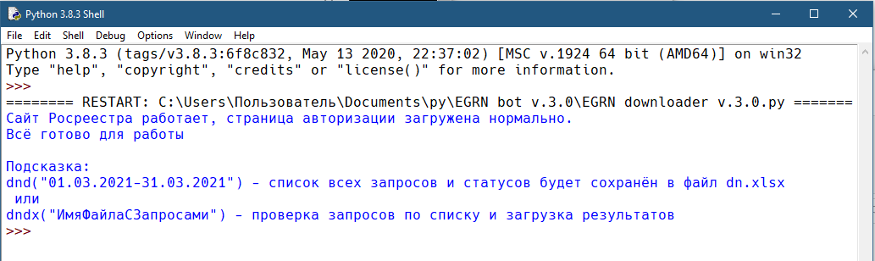

Загрузчик может

1. Получить список запросов и их статусов:

* dnd("12.03.2020") – все запросы за эту дату
* dnd("08.03.2020-17.03.2020") – все запросы в диапазоне дат
* dnd("17.03.2020-08.03.2020") – порядок дат не имеет значения
* dnd("12.03.2020-15.04.2020", 5, 12) – только те, что находятся на страницах 5..12 (по умолчанию – 1..200)
* dnd("12.03.2020-15.04.2020", 5) – только со страниц 5..200
* dnd("12.03.2020-15.04.2020", , 12) – только со страниц 1..12

1. Скачать результаты запросов по списку, обработанному ботом

* dndx("rq_210319") – скачать все запросы из файла rq_210319.xlsx

Не рекомендуется запускать одновременно бота и загрузчик с одним и тем же файлом – результат будет непредсказуем. С разными файлами – без проблем.

В случае сбоев загрузки, проблемах с авторизацией и т.п. можно вручную авторизоваться в окне Chrome, а потом повторить команду загрузки (Alt+p в английской раскладке).

После отработки списка бот показывают статистику результатов – загружено, в работе и т.д. Желательно контролировать работу загрузчика – сравнивать количество скачанных файлов с тем, что написал загрузчик.

Загрузчик записывает результат своей работы в тот же файл в столбец «Статус»

# Поиск кадастровых номеров по адресу

Инструкция будет добавлена позднее

# Поиск сведений об объектах по кадастровому номеру

Инструкция будет добавлена позднее

# Copyright. Условия использования

**Начиная с версии 3.1 бота и загрузчика**

Идея, исполнение и программный код бота, загрузчика и библиотек, идущих с ними в комплекте, (всё вместе – КОД) принадлежат мне как автору.

Следующие права предоставляются:

- нескольким пользователям, писавшим мне на habr до 01.03.2021, без дополнительных условий;

- коллегам по работе без дополнительных условий;

- всем остальным на условиях **«попробуй, если это окажется полезным, заплати автору любую сумму, которую сочтёшь адекватной полученной пользе»:**

- вы можете изучать, анализировать и изменять КОД под свои нужды;

- вы можете использовать КОД в своей профессиональной деятельности, за исключением случаев, когда единственной целью использования является получение от третьих лиц платы за выписки из ФГИС ЕГРН, полученные при помощи КОДа.

Я отказываюсь от ответственности за последствия, вызванные применением вами КОДа. Если вы сомневаетесь или не уверены в результатах работы КОДа, напишите мне: я или развею ваши сомнения, или посоветую не использовать КОД. Также я не могу нести ответственность за совместимость КОДа с сервисами Росреестра.

Я не обязуюсь в той или иной мере развивать и поддерживать КОД.

По мере сил я буду оказывать техническую поддержку и помощь пользователям КОДа.

Если вы не согласны с чем-то, приведённым выше на этой странице, пожалуйста, не используйте КОД.

Со мной можно связаться:

- через <https://github.com/0-6-1-7/rosreestr>

- через <https://habr.com/ru/users/0617/>

- по электронной почте [0617@bk.ru](mailto:0617@bk.ru)

Автор будет рад получить «любую сумму» рублей на кошелёк Юmoney (YooMoney, бывший Яндекс.Деньги) 41001124561631

**Для более ранних версий и прочих скриптов, дата изменения которых в репозитории на github меньше 01.03.2021**

Весь код свободен от любых ограничений, распространяется “as is” без всяких обязательств и ограничений. Код доступен по адресу <https://github.com/0-6-1-7/rosreestr>